Москва, Графский пер. д.14 | Tel: (095) 744-00-99

DGE-500SX  32/64 Bit PCI Gigabit Ethernet cерверный адаптер |  | 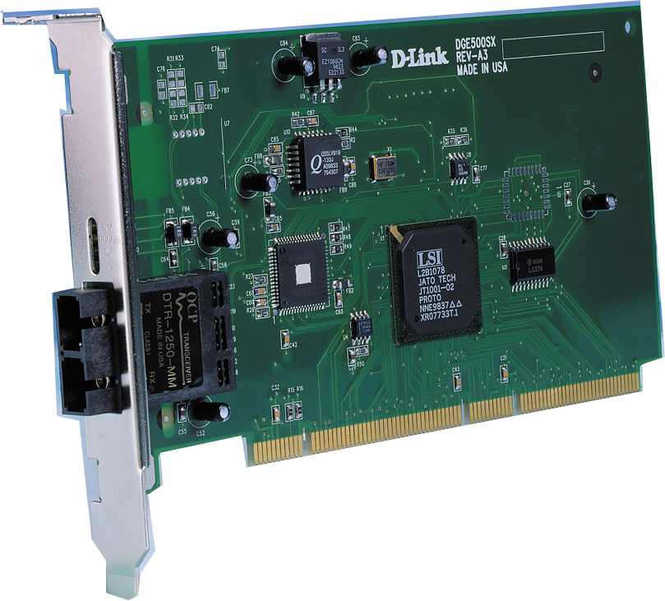
Описание  DFE-500SX – это высокопроизводительный серверный адаптер, обеспечивающий высокоскоростную передачу данных до соответствующе оборудованного коммутатора. Адаптер имеет ряд новейших особенностей и представляет из себя прекрасный выбор для подключения к сети через коммутатор высокопроизводительного сервера или рабочей станции.  • Удаленная загрузка операционной системы обеспечивается встроенной проверкой заголовка IP и контрольной суммы TCP/UDP  • Возможность распознавания и передачи двух форматов кадров Ethernet II / DIX и Ethernet SNAP  • Поддержка протокола IEEE 802.1Q VLAN, фильтрация пакетов VLAN  • Имеет таблицу из 16 записей для идентификации VLAN  • Поддерживается протокол IEEE 802.3x полный дуплекс с контролем потока посредством кадра "ПАУЗА"  • Соответствие стандарту IEEE 802.3z / D3.2 1000Base-SX Gigabit Ethernet  • Работает с 850nm SC Fiber Optical соединителем для защиты глаз, соответствует стандарту Laser AEL Class I  Работая в режиме 32 или 64 бит "Bus Master", адаптер обеспечивает высшую производительность для рабочих станций и серверов. В режиме "Bus Master" данные передаются напрямую между адаптером и компьютером на мультимегабитной скорости в обход центрального процессора, тем самым разгружая систему. Это позволяет процессору сосредоточиться на выполнении других задач.  DGE-500SX еще больше увеличивает производительность системы за счет реализации на аппаратном уровне высокоуровневых функций, таких, как фильтрация VLAN, продвижение IP пакетов и "Chip-Level Internet protocol (CLIP)". Адаптер использует запатентованные алгоритмы "Jato Technology Propulsion" для увеличения пропускной способности системы.  Работая в режиме полного дуплекса, адаптер обеспечивает высшую производительность с контролем потока, что позволяет пользователям быть уверенными в целостности данных даже при максимальной загрузке адаптера. Когда адаптер подключен к коммутатору с контролем потока, он получает сигналы от коммутатора о переполнении буфера в моменты пиковых нагрузок. Адаптер может задержать передачу до тех пор, пока коммутатор не освободится для получения новых порций данных.  Кабели 62,5/125 мкм и 50/125 мкм многомодовые. |  | Характеристики  - размер буфера для передачи и приема 96Kb  - стандарты IEEE 802.3я Gigabit Ethernet 1000BASE-SX  - шина PCI версии 2.1 частота 33MHz, 32 ил 64 бит  - полнодуплексный режим  - поддерживается четыре типа фильтрации адресов  - персональная  - многопользовательская  - широковещательная  - зарезервированная  - симметричный и асиммметричный контроль потока в соответствии со спецификациями IEEE 802.3x и 803.2z  - независимое разрешение/запрещение приема и передачи и выборочный прием пакетов (персональных, широковещательных или многопользовательских)
Поставляются следующие драйверы
- Novell Netware 4.11, 4.2, 5.0
- Microsoft Windows 95 NDIS3
- Microsoft Windows 98 NDIS5
- Microsoft Windows 2000 NDIS5
- Microsoft Windows NT 4.0 NDIS4
- Linux OS Kernel V2.0/2.2

Информация для заказа

- DGE-500SX: Gigabit Ethernet PCI Adapter

